ETL與WebService心得

1. ETL call webservice 時 ,

如果webservice都沒有任何參數時 輸入時

記得前面要加個dump inpu

(不加webservice 不會有動作)

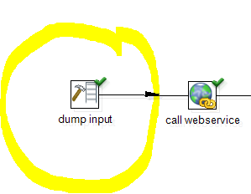

1. Web service method 如果有錯 該如何處理(參考討論用)

假設前提: webservice 如果有回傳的情況下

可能會回傳 “true” / “false” 代表 執行/沒有執行

但如果發生異常時?

就不會如預期狀況是回傳 true/false這樣的東西

可能就是 一堆exception 網頁訊息

* 想法一: 使用try catch 去將runtime 一些非預期的給包起來

將錯誤給包裝起來 可能丟”EXCEPTION”這類訊息給遠方的呼叫者

遠方呼叫者 會收到 true/false/exception 這樣的組合

* 想法二: 不使用try catch

但遠方呼叫者可能就會收到 true/false/<html> error xxxxx======

(

對於webservice 來說 方法一較好

但對於façade除非可以預期發生的錯誤 我才比較會去catch

)

Web service restful 對於exception 沒有額外處理

得自己handle

PS.不過JAVA EE 7 SOAP我看有對於exception有處理

1. ETL發信 目前實測都只能寫在ETL JOB (\*.kjb內)

寫在transformation (\*.ktr內)好像裡面的設定值都要由流程輸入

1. Web service 有回傳 但不是想要的成功結果 (但基本上還是算成功回傳)

我如何 觸發job的發信機制

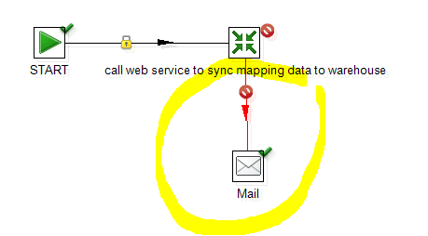

PS. JOB的發信機制 目前看是要Transformation發生錯誤才會被觸發

方法1. 使用ETL 的data validator

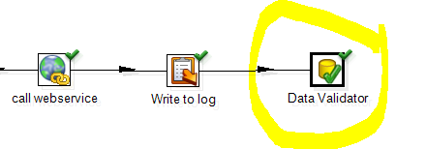

假設webservice 會回傳result (String) 且成功是回傳SUCCESS

我就可以在data validator中設定符合的結果

沒有符合結果 就會讓這個transformation發生ETL錯誤

JOB的發信機制就會被觸發

方法2. 參數設定 與使用轉型(這方法比較笨一點)

假設成功回傳的結果result是1

但其它結果包含失敗 都會是”ERROR” “NO”這樣的回傳值

可以故意使用

Switch / Case 故意去轉型result為Integer

就會導致transformation錯誤了

但就是必須去設定回傳的格式

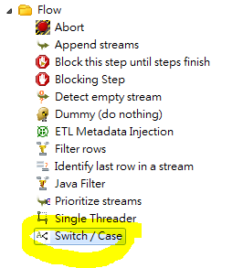

1. (額外討論)

webservice 出錯

該由

1. Façade method寄信通知
2. ETL JOB 寄信通知
3. 都寫